蹲马步管理工作坊
《追过程》
课程目录：
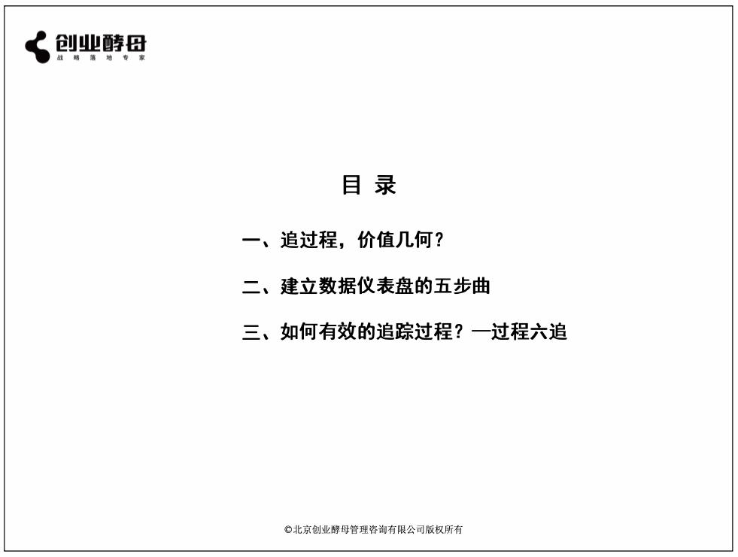

学习要点：
- 追踪过程的常见误区
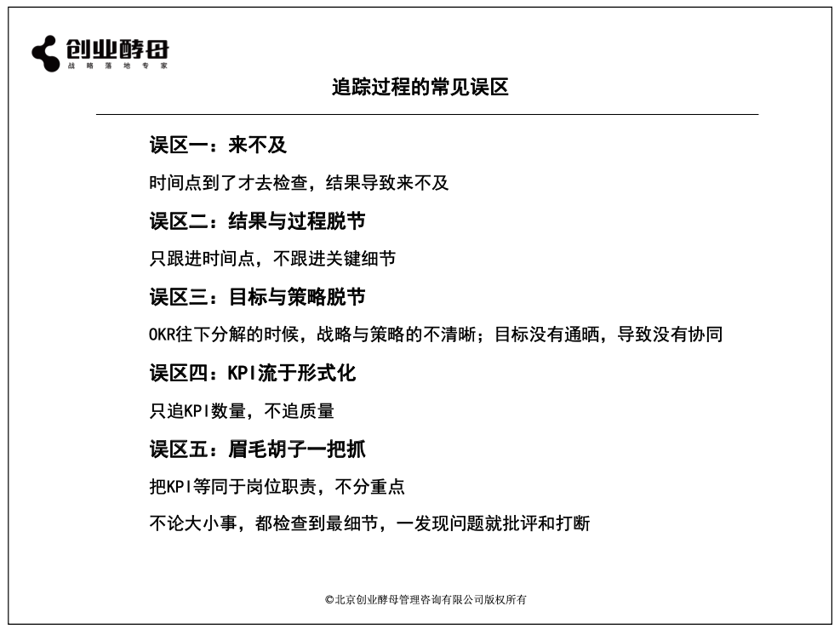

学习笔记：

二、什么是好的追过程？
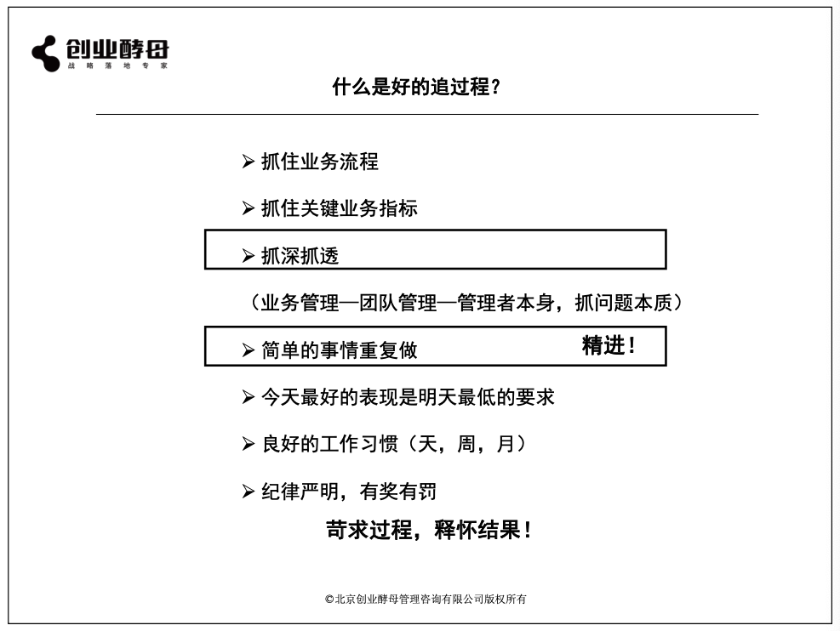

学习笔记：

三、建立数据仪表盘的五步曲
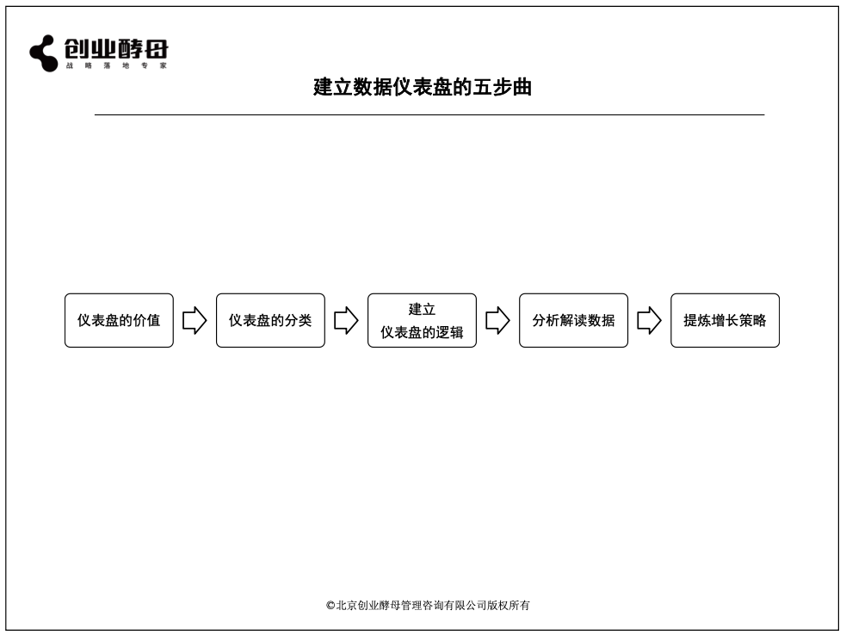

学习笔记：

四、仪表盘的价值
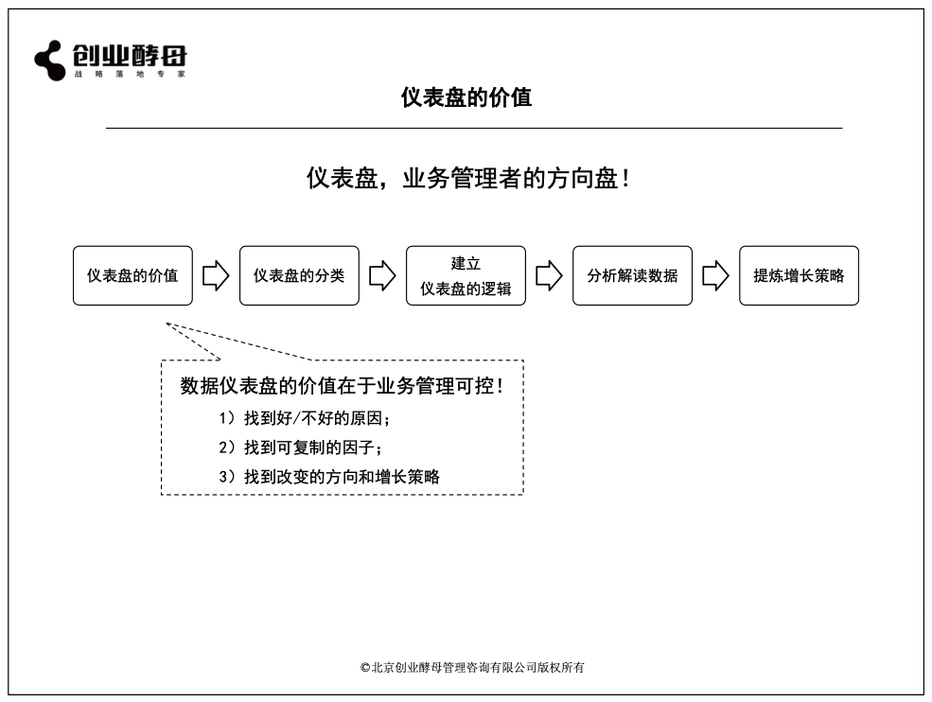

学习笔记：仪表盘就是我管理业务的方向盘；

五、仪表盘的分类
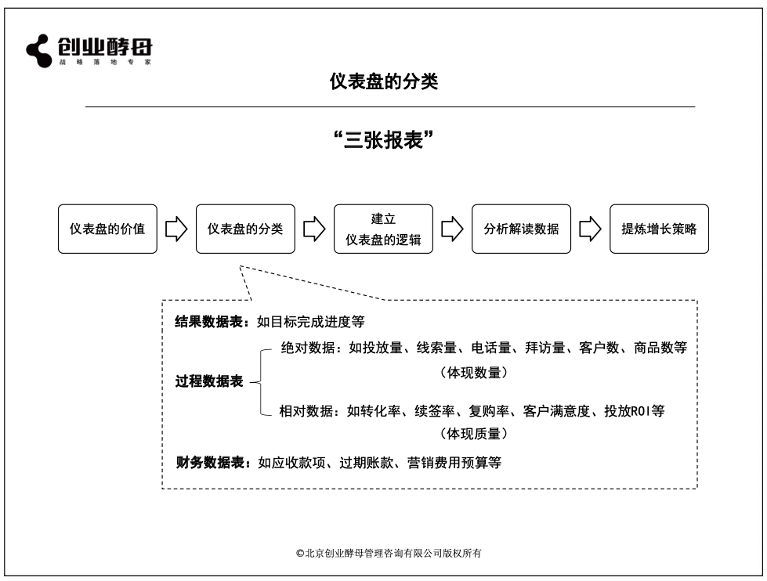

学习笔记：KPI是每个部门每个岗位最重要的指标（定量/定性考核）

六、建立仪表盘的逻辑
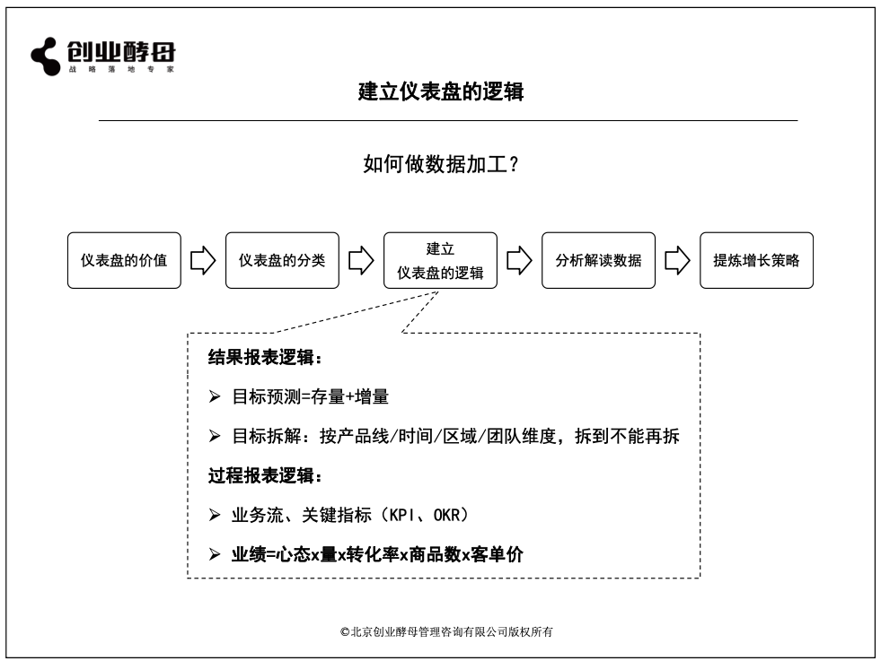

学习笔记：
销售的早会是为状态的问题
销售的晚会是为了解决量和技巧的问题

七、分析解读数据
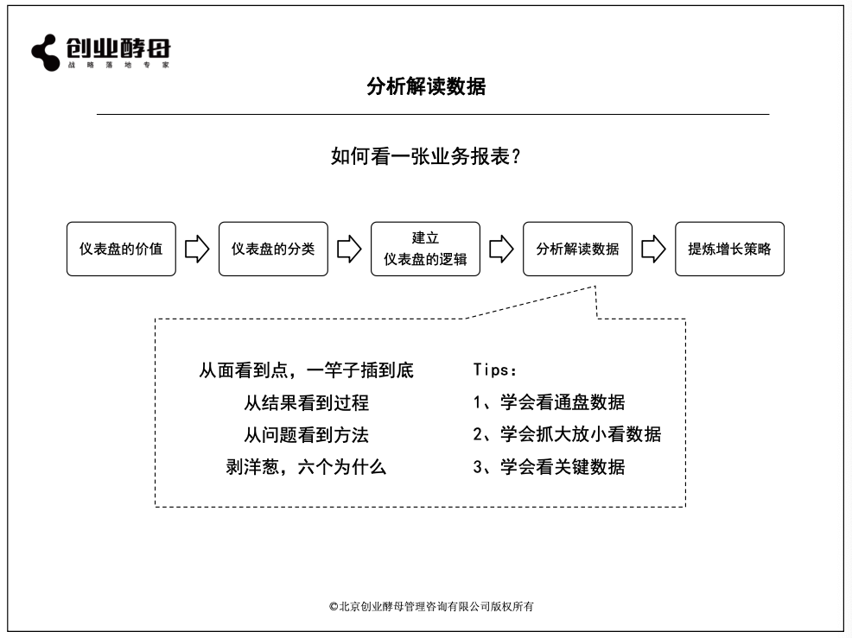

学习笔记

八、提炼增长策略
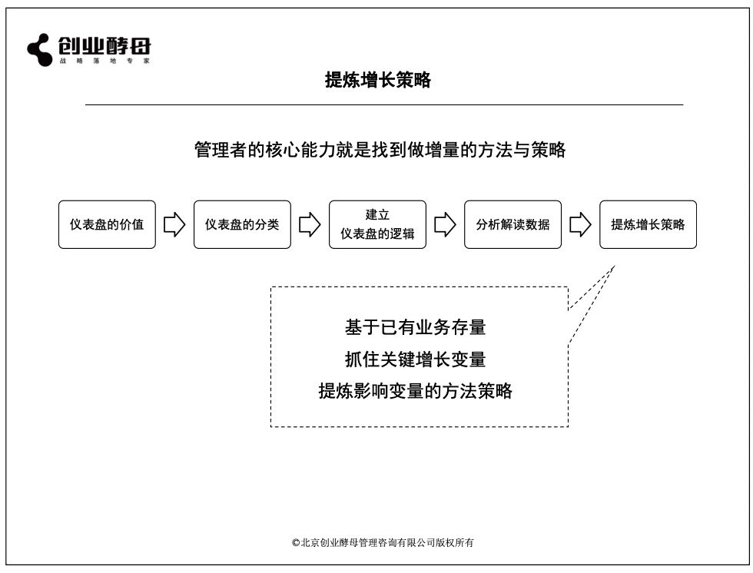

学习笔记：过程KPI产生结果KPI；

九、过程六追体系
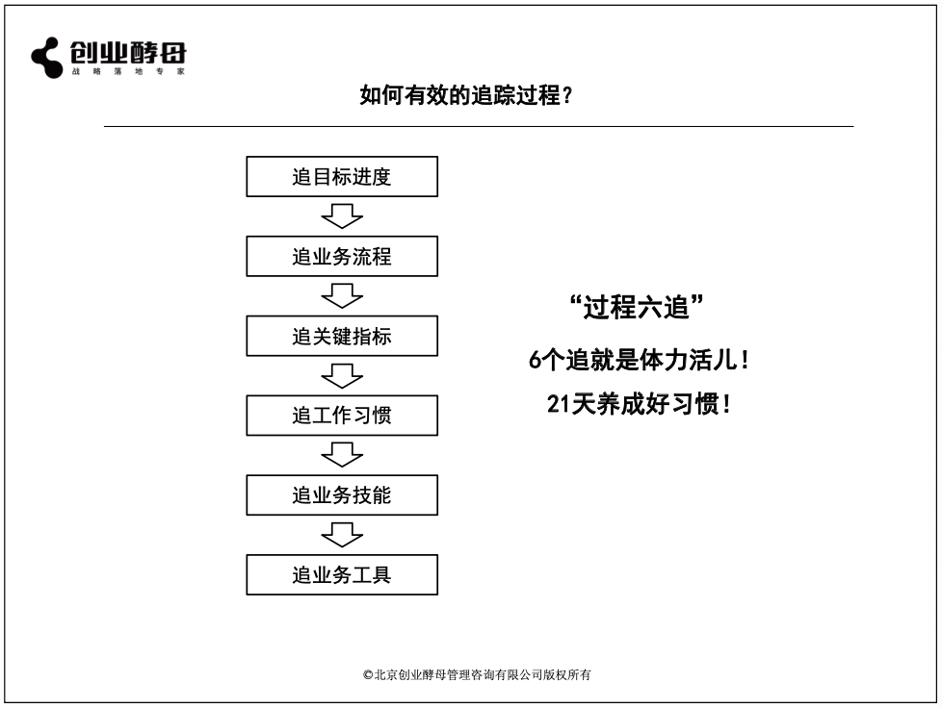

学习笔记

十、追业务流程：销售体系业务流程轨迹示例
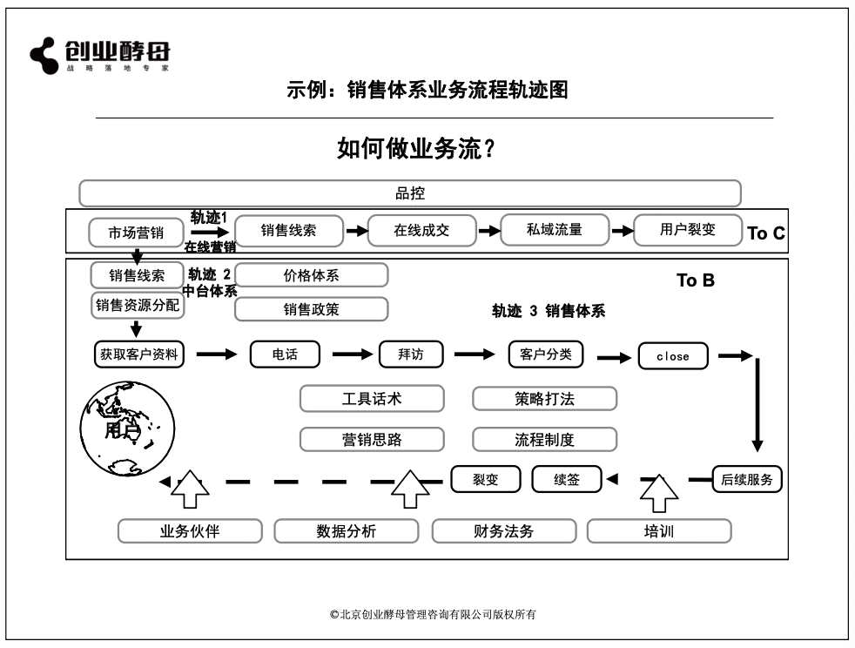

学习笔记：

十一、追关键指标——营销业务漏斗图
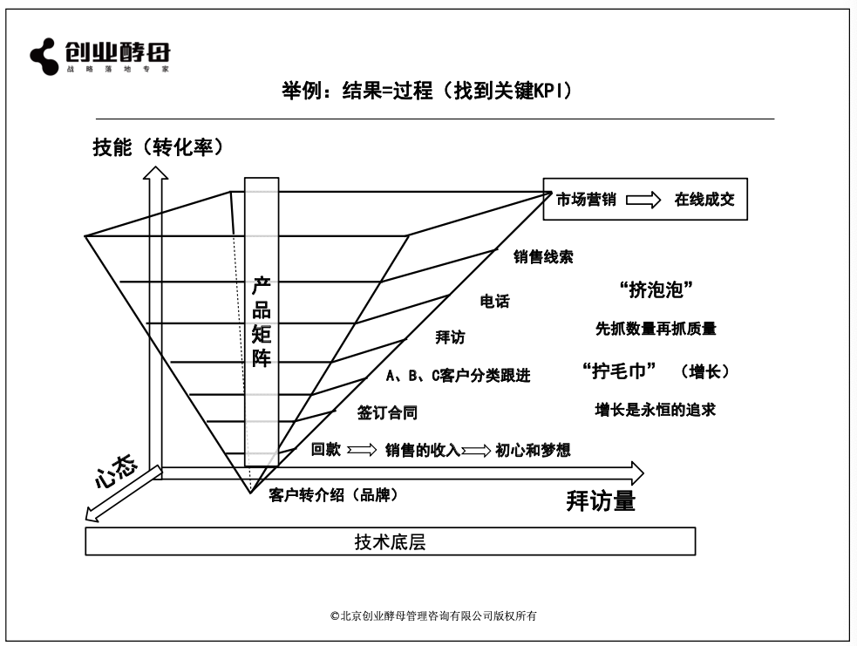

学习笔记：

十二、追业务工具
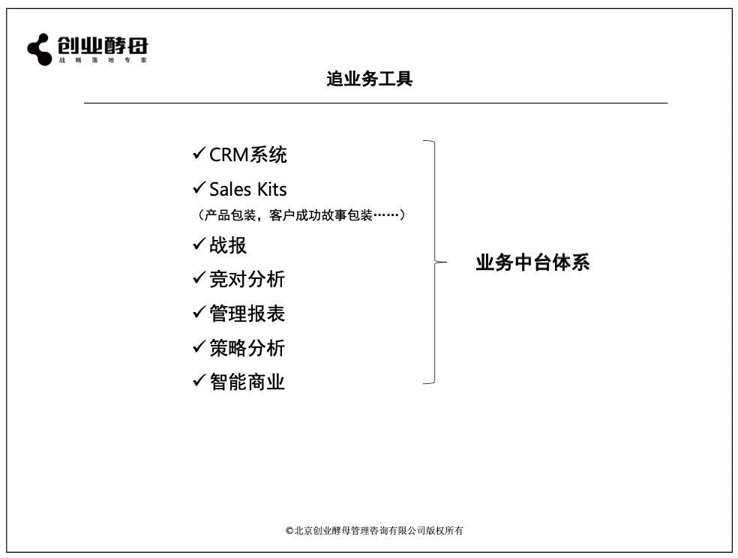

学习笔记：

